3. РАЗРАБОТКА СХЕМ АВТОМАТИЗАЦИИ
В данном разделе на основании технологических и расчётных данных глав 1 и 2 выполняется разработка автоматизированной системы управления технологическим процессом (АСУ ТП) измельчения. Рассматриваются объект управления, функциональная и структурная схемы автоматизации, осуществляется выбор технических средств (программируемого логического контроллера, датчиков, SCADA-системы), разрабатываются алгоритм управления, программное обеспечение, человеко-машинный интерфейс, а также контуры регулирования и защиты.
3.1. Анализ объекта управления как объекта автоматизации
Мельница МШЦ как объект управления характеризуется наличием входных управляющих воздействий, возмущающих воздействий и выходных (регулируемых) величин. Схема объекта управления приведена на рисунке 3.1. Управляющими воздействиями являются расход исходной руды и расход технологической воды; основными возмущениями — колебания твёрдости и крупности питания; выходными регулируемыми величинами — плотность пульпы, крупность готового продукта и загрузка барабана.
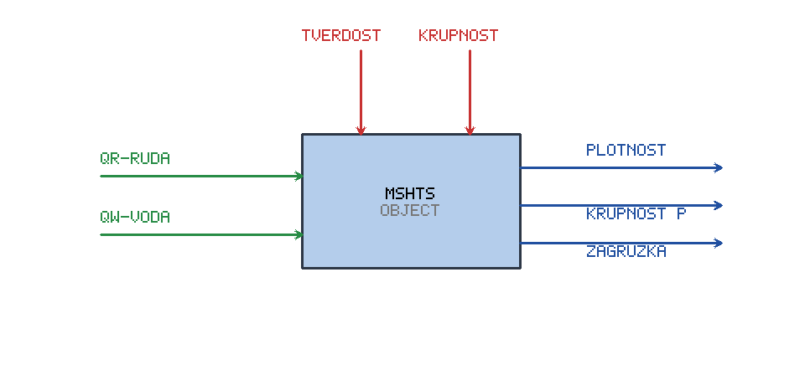
Рисунок 3.1 — Мельница МШЦ как объект управления: QR, QW — управляющие воздействия (руда, вода); TVERDOST, KRUPNOST — возмущения; PLOTNOST, KRUPNOST P, ZAGRUZKA — регулируемые величины
Объект относится к классу инерционных объектов с транспортным запаздыванием и взаимным влиянием каналов регулирования, что обуславливает выбор замкнутых систем автоматического регулирования с ПИД-законом и применение блокировок по предельным значениям параметров.
3.2. Разработка функциональной схемы автоматизации мельницы МШЦ
Функциональная схема автоматизации (ФСА) определяет состав средств контроля и регулирования и их связи с объектом. ФСА мельницы МШЦ приведена на рисунке 3.2. На схеме показаны точки измерения технологических параметров (расход воды FT, масса руды WT, загрузка по шуму AT, плотность пульпы DT, температура TT), приборы контроля и регулирования, размещённые на щите, а также регулирующий клапан подачи воды FV.
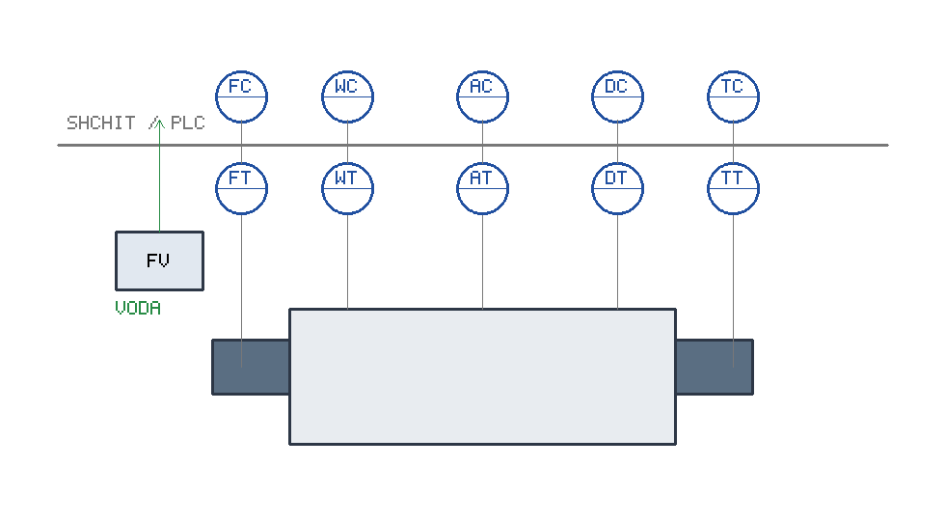
Рисунок 3.2 — Функциональная схема автоматизации мельницы МШЦ: FT, WT, AT, DT, TT — первичные преобразователи; FC/WC/AC/DC/TC — приборы на щите (PLC); FV — регулирующий клапан подачи воды
Сигналы от первичных преобразователей в унифицированном виде (4–20 мА) поступают на входные модули контроллера, где обрабатываются по заданным алгоритмам; управляющие сигналы формируются на выходных модулях и поступают на исполнительные механизмы.
3.3. Выбор структуры автоматизированной системы управления (АСУ ТП)
Принята трёхуровневая (иерархическая) структура АСУ ТП, представленная на рисунке 3.3. Нижний (полевой) уровень образуют датчики и исполнительные механизмы; средний (контроллерный) уровень — программируемый логический контроллер, реализующий сбор данных, регулирование и защиту; верхний уровень — SCADA-система и автоматизированное рабочее место (АРМ) оператора, обеспечивающие визуализацию, архивирование и диспетчерское управление.
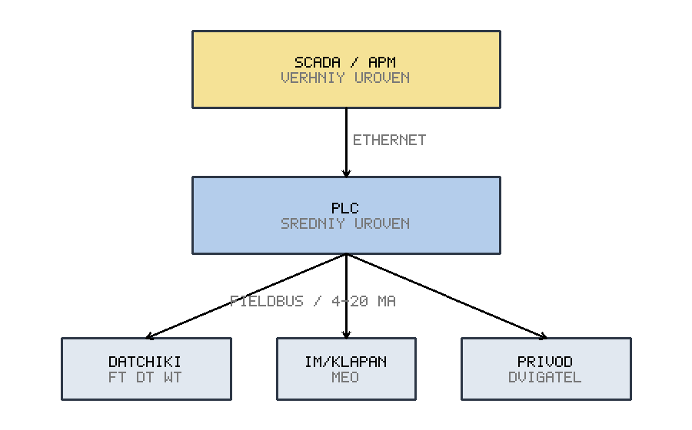
Рисунок 3.3 — Трёхуровневая структура АСУ ТП: верхний уровень (SCADA/АРМ), средний уровень (PLC), нижний уровень (датчики, исполнительные механизмы, привод)
Связь между средним и верхним уровнями осуществляется по промышленной сети Ethernet, между нижним и средним — по токовым линиям 4–20 мА и промышленной полевой шине. Такая структура обеспечивает надёжность, масштабируемость и ремонтопригодность системы.
3.4. Выбор технических средств автоматизации
Выбор технических средств выполняется исходя из требуемого числа входных и выходных сигналов, условий эксплуатации, точности и надёжности, а также совместимости компонентов между собой.
3.4.1. Выбор программируемого логического контроллера (ПЛК)
В качестве среднего уровня АСУ ТП принят модульный программируемый логический контроллер. Типовая структура ПЛК показана на рисунке 3.4: модуль питания (PS), центральный процессорный модуль (CPU), модули аналогового ввода (AI) и вывода (AO), модули дискретного ввода (DI) и вывода (DO), коммуникационный модуль (COM). Контроллер выбирается с запасом по числу каналов не менее 20 %.
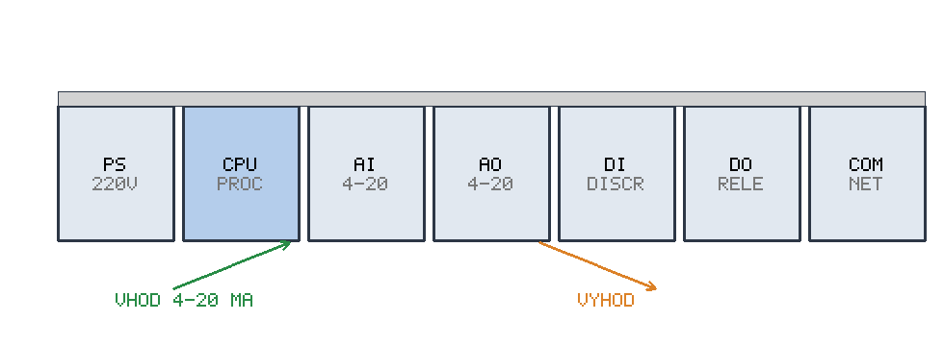
Рисунок 3.4 — Структура программируемого логического контроллера: PS — питание; CPU — процессор; AI/AO — аналоговый ввод/вывод; DI/DO — дискретный ввод/вывод; COM — связь
Ориентировочный состав сигналов АСУ ТП мельницы приведён в таблице 3.1 и служит основанием для выбора количества и типа модулей ввода-вывода контроллера.
Тип сигнала | Обозн. | Количество | Назначение
Аналоговый вход | AI | 12 | Датчики (расход, плотность и др.)
Аналоговый выход | AO | 4 | Регулирующие клапаны, ЧРП
Дискретный вход | DI | 24 | Состояния, концевики, защиты
Дискретный выход | DO | 16 | Пуск/стоп, сигнализация

Таблица 3.1 — Ориентировочный состав сигналов АСУ ТП
3.4.2. Выбор первичных и вторичных приборов
Первичные преобразователи (датчики) выбраны в главе 2 (таблица 2.4). В качестве вторичных приборов используются модули ввода-вывода контроллера и средства отображения SCADA-системы. Все приборы имеют унифицированный сигнал 4–20 мА и соответствующее климатическое исполнение для условий измельчительного отделения.
3.4.3. Выбор средств визуализации (SCADA-система)
Для верхнего уровня принята SCADA-система, обеспечивающая сбор и архивирование данных, отображение мнемосхем, ведение трендов, регистрацию событий и аварий, формирование отчётов. SCADA взаимодействует с контроллером по протоколу промышленной сети и предоставляет оператору единый интерфейс управления процессом измельчения.
3.5. Разработка структурной и принципиальной электрической схем
Упрощённая принципиальная электрическая схема силовой цепи и цепи управления приведена на рисунке 3.5. Питание приводного электродвигателя M осуществляется от сети 6 кВ через высоковольтный выключатель QF; цепи управления и КИПиА запитаны через понижающий трансформатор и автоматический выключатель QF2. Контроллер PLC формирует команды на пускатель KM и управляющие сигналы на исполнительные механизмы.
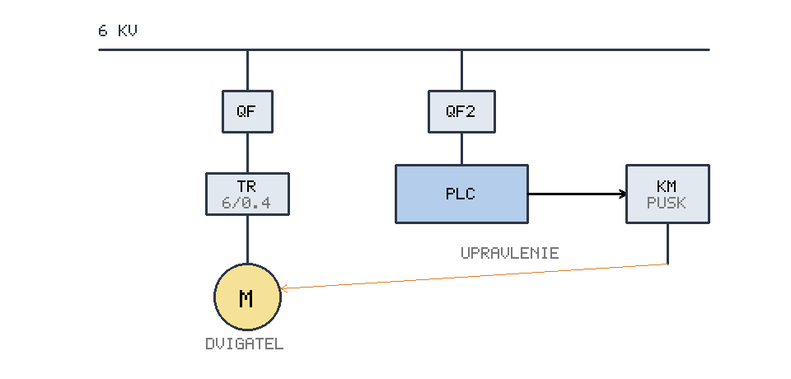
Рисунок 3.5 — Упрощённая принципиальная электрическая схема: QF/QF2 — выключатели; TR — трансформатор; M — электродвигатель; PLC — контроллер; KM — пускатель
3.6. Разработка алгоритма управления процессом измельчения
Алгоритм управления реализует стабилизацию плотности пульпы путём регулирования расхода воды. Блок-схема алгоритма приведена на рисунке 3.6. После запуска контроллер циклически измеряет текущее значение плотности (PV) по датчику DT, вычисляет рассогласование E = SP − PV и в зависимости от его знака увеличивает или уменьшает подачу воды. Дополнительно проверяется выход параметров за предельные значения с формированием аварийного сигнала.
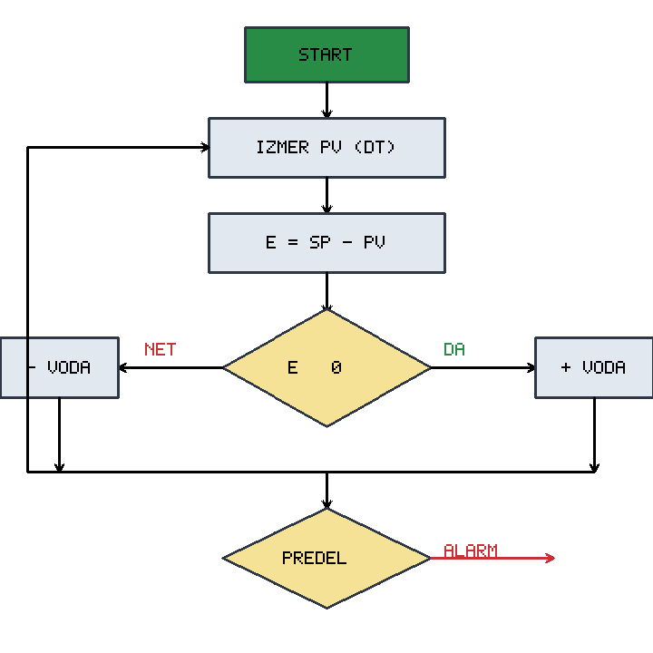
Рисунок 3.6 — Блок-схема алгоритма управления: измерение PV, расчёт рассогласования E, коррекция подачи воды, контроль предельных значений (ALARM)
3.7. Разработка программного обеспечения для ПЛК
Программное обеспечение контроллера разрабатывается в соответствии со стандартом МЭК 61131-3 (IEC 61131-3) с использованием языков функциональных блоковых диаграмм (FBD) и релейно-контактной логики (LD). Программа включает модули опроса входов, масштабирования сигналов, реализации ПИД-регуляторов, формирования управляющих воздействий, блокировок и защит, а также обмена данными со SCADA-системой. Регуляторы реализуются стандартными функциональными блоками PID с параметрами настройки, рассчитанными в п. 2.8 (Kp = 4,8; Ti = 50 с; Td = 12,5 с).
3.8. Разработка человеко-машинного интерфейса (АРМ оператора)
Человеко-машинный интерфейс (АРМ оператора) реализуется средствами SCADA-системы. Пример экранной формы (мнемосхемы) приведён на рисунке 3.7. На экране отображаются графическое изображение мельницы, текущие значения основных параметров (плотность пульпы, расход руды и воды, потребляемая мощность), графики трендов и строка состояния (аварийная сигнализация).
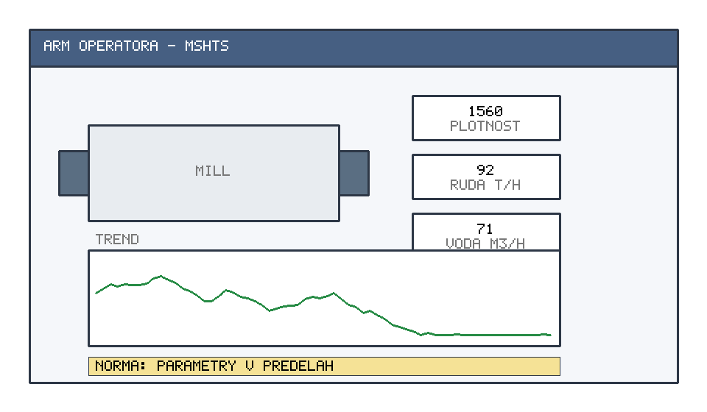
Рисунок 3.7 — Экранная форма АРМ оператора (мнемосхема процесса измельчения): мнемосхема мельницы, цифровые индикаторы параметров, тренд, строка состояния
3.9. Контуры регулирования и защиты (блокировки, сигнализация)
Структура контуров регулирования и защиты представлена на рисунке 3.8. Реализованы два основных контура регулирования: контур стабилизации плотности пульпы (воздействие — расход воды через клапан FV) и контур стабилизации загрузки барабана (воздействие — производительность питателя руды через частотно-регулируемый привод). Контур защиты обеспечивает автоматическое отключение привода при выходе температуры подшипников (TT) или давления масла (PT) за допустимые пределы с формированием предупредительной и аварийной сигнализации.
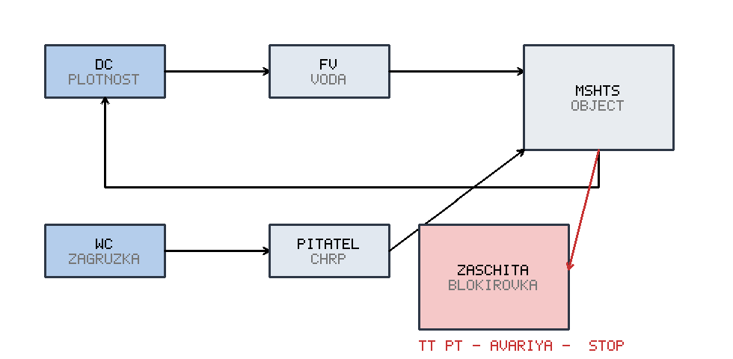
Рисунок 3.8 — Контуры регулирования и защиты: DC — контур плотности; WC — контур загрузки; ZASCHITA/BLOKIROVKA — защита и блокировки по TT, PT
Выводы по разделу. Разработана трёхуровневая АСУ ТП измельчения на базе ПЛК и SCADA-системы: составлены функциональная и принципиальная электрическая схемы, выбраны технические средства, разработаны алгоритм управления, структура программного обеспечения и человеко-машинный интерфейс, реализованы контуры регулирования и защиты. Принятые решения обеспечивают автоматическую стабилизацию технологического режима мельницы МШЦ.

